UN ESTUDIANTE RELIZANDO UN ESTUDIO INVESTIGATIVO

CATALINA JARAMILLI REY

ESTADISTICA

ANDREA MONRROY

22/11/2020

Trabajo de estadística
Preguntas para responder
- ¿que significa esta actividad para haber alcanzado dicho aprendizaje y formación?
R=/ esta actividad significa que intentamos o pudimos comprender una grafica y resolverla
- De que manera te permitió entender, explicar y comprender algún hecho de la realidad
R=/ de la manera en que estábamos estudiando la grafica de unas encuestas que nosotros mismos hicimos para decir cual era nuestra materia favorita.
- ¿Cómo ese acontecimiento se conecta con tu cotidianidad o tiene que ver con el desarrollo de nuestras vidas?
R=/ Conecta por que ahí por medio de la estadística también compartimos los grupos por medio de esa encuesta
- ¿Cómo afectara a mediano y largo plazo?
R=/ A mediano plazo me dará el impacto en que podre resolver mas fácil encuestas otras materias en otro grados y en la universidad, a largo plazo lo mismo pero en el trabajo.
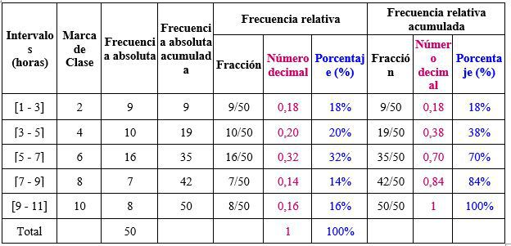encuesta 1 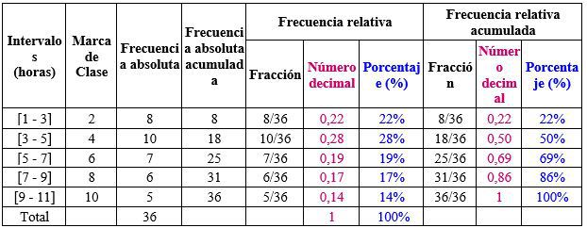encuesta 2

